Functioneel ontwerp

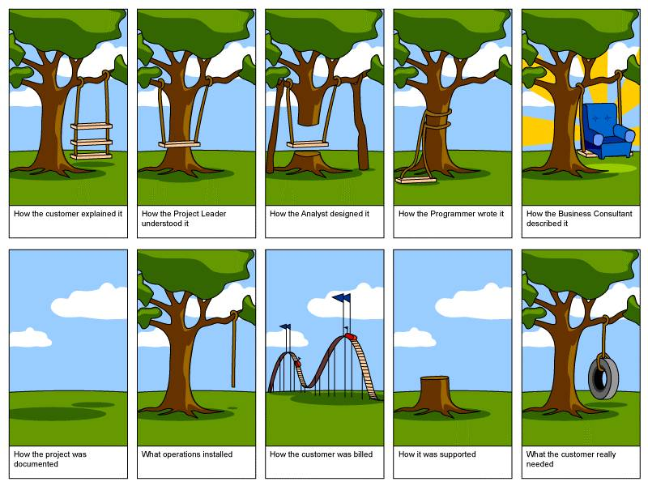

Door: Marijn Degen (582464) en Sven Molhuijsen(582660)

Onderdeel: Object oriented programming development (OOPD)

Klas: I1DD-N

# Inhoud

**Inhoud** **2**

**Inleiding** **3**

**Het doel** **4**

**De wereld en het perspectief** **5**

**De besturing** **6**

**Objecten binnen de wereld en hun gedrag.** **7**

**Menu’s en submenu's en overige formulieren.** **8**

**Scherm schetsen (Voorbeelden & voorproefjes)** **9**

**Wat te implementeren (MoSCoW)** **11**

**Conclusie** **13**

**Bronnenlijst** **14**

# Inleiding

Het te implementeren product (spel) is gebaseerd op The Heist, een spel van Johnny Two Shoes (Zie bronnenlijst voor de referenties). Het spel wat wij gaan maken is hierop gebaseerd en zou een vervolg kunnen zijn. Daarom noemen we het The Heist 2.

# 

# Het doel

Wanneer je op de knop ‘begin missie’ drukt, is het de bedoeling dat je zo snel mogelijk naar een bepaald punt op de snelweg rijdt en tijdens het rijden zo min mogelijk schade maakt.

Wanneer je schade maakt tijdens het rijden, door bijvoorbeeld tegen auto’s aan te botsen of beschoten te worden door de politie, verlies je geld wat je in het begin tijdens de bankoverval hebt verdient. Hoe minder geld je aan het einde overhoudt, hoe minder geld je ter beschikking hebt voor upgrades en nieuwe wapens.

Het uiteindelijke doel is om zo snel mogelijk alle upgrades en het duurste wapen te kopen. Wanneer je dit bereikt krijg je “The golden van”. Het gouden busje is sneller en robuuster, die garandeert dat je iedere overval tot een succes kan leiden.

Uiteraard is het maar de vraag hoeveel van bovenstaande functionaliteit geïmplementeerd kan worden, sommige functies zullen een iets lagere prioriteit hebben dan andere, dit is echter terug te vinden in de planning.

# 

# De wereld en het perspectief

In dit hoofdstuk gaan we de wereld waarin het spel zich afspeeld bespreken en het perspectief van de camera, dit is zeer belangrijk om een goede eerste indruk te krijgen van hoe het spel er uit gaat zien.

**Perspectief**

Met de aangeleverde game engine is het praktisch gezien alleen mogelijk om de volgende perspectieven te realiseren:

* 2D | Side Scroller (Direct)

Dit perspectief laat de gebruiker de wereld vanaf de zijkant zien.

* 2D | Top-Down (Direct)

Dit perspectief laat de gebruiker de wereld vanaf de bovenkant zien.

Volgens Brandon Dollar en zijn types van game perspectieven gaat ons spel gebruik maken van het 2D Top - Down (direct) perspectief. Het is duidelijk dat de gebruiker van boven naar beneden op de wereld kijkt, en vanaf hier een of meerdere objecten kan besturen. Voor meer informatie over game perspectieven en dus ook ons game perspectief, zie het artikel dat Brandon Dollar geschreven heeft.

**De wereld**

Bestaat uit een snelweg waar auto’s op rijden. Op de linkerkant van de baan rijden mensen naar je toe, en op de rechterkant van de baan rijden mensen met je mee. De heist auto (waar de speler in rijdt) rijdt naar boven, het is dus extra moeilijk om op de linkerbaan te gaan rijden zonder extra schade op te lopen., aan de andere kant is de linkerbaan wel weer een stuk rustiger.

Iedere richting heeft 4 banen, er zijn dus in totaal 8 rijbanen. Tussen de 8 rijbanen is ook nog een stuk gras waar af en toe obstakels voorbij komen die je trager maken. Naast de 2 zijkanten, dus helemaal aan de rand van het viewport zijn aan iedere kant ook nog 2 grasstroken te vinden.

Afhankelijk van onze MoSCoW willen we eventueel ook nog kruispunten maken waar auto’s oversteken en viaducten waar de auto onderdoor gaat.

# 

# De besturing

De besturing van het spel is vrij simpel, zie de tabel hieronder voor de besturing.

|  |  |
| --- | --- |
| Knop of besturingselement | Uitvoering |
| W | De auto zal vooruit rijden |
| A | De auto zal naar met een bocht naar links rijden. |
| D | De auto zal naar met een bocht naar rechts rijden. |
| S | Wanneer de auto aan het rijden is zal deze stil gaan staan. |
| Spatiebalk | Het gekochte wapen wordt geïnitieerd. |
| P | Het spel zal gepauzeerd worden |

# 

# Objecten binnen de wereld en hun gedrag.

Binnen de wereld heb je verschillende objecten, de meeste hiervan zijn auto’s.

Er zijn 3 soorten auto’s.

* De heist auto, dit is de auto die de speler bestuurt.
* Burger auto’s, dit zijn neutrale auto’s die op de snelweg rijden.
* Politie auto’s, dit zijn auto’s die de speler proberen te beuken en te beschieten om zo de verdiende buit verloren te laten gaan.
  + wanneer de speler verder in de game is kunnen de politieauto’s eventueel sneller worden en een ander uiterlijk krijgen

Op de weg kunnen soms wegwerkzaamheden zijn, als de speler hier door heen rijdt zal hij vertraagd worden en kunnen de politievoertuigen hem makkelijker beuken en/of beschieten.

Wie denkt constant naast de weg te kunnen rijden om de burger en politie auto’s te mijden heeft het mis, op het gras kan een speler minder hard rijden. Wanneer we eraan toekomen willen we ook nog lantaarnpalen maken Voor deze geldt hetzelfde als voor de wegwerkzaamheden die hierboven beschreven, ze zullen de speler vertragen wanneer hij of zij hier over heen rijdt.

Afhankelijk van de tijd die we hebben om de game te realiseren, gaan we de speler en de politie uitrusten met wapens. Voor informatie over hoe dit eruit moet komen te zien, zie hoofdstuk ‘Scherm schetsen”.

# 

# 

# Menu’s en submenu's en overige formulieren.

In het spel hebben we twee menu’s; het planboard, en een pauzescherm, het

het **planboard** zal een soort whitebord/prikbord worden, waar in principe eerst de levels op te zien zijn, wanneer we hier tijd voor hebben kan men er ook upgrades voor de auto mee ‘kopen’, dit kan met de credits die zijn binnengehaald met de bankovervallen.

Het **pauzescherm** zal een overlay worden met de opties het level opnieuw te starten, het spel sluiten, teruggaan naar het planboard of verder spelen

# 

# Scherm schetsen (Voorbeelden & voorproefjes)

In dit hoofdstuk geven we je een voorproefje over hoe het spel er uit zou kunnen zien.

**Menu**

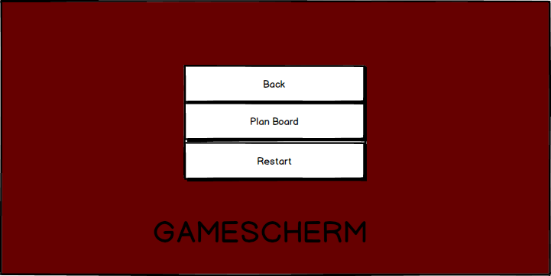

**Het missie bord**

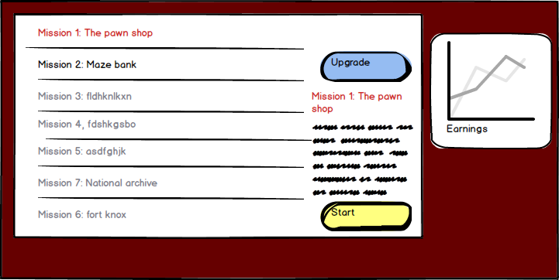

**In game views.**

Hier onder hebben we een aantal in game graphics getoont om aan te geven hoe het spel er uit ziet tijdens het spelen.

Links zie je een voorbeeld van hoe de weg er uit zou kunnen zien. Momenteel is onze inschatting dat soortgelijke graphics mogelijk zijn te realiseren.

Rechts zie je een versimpelde versie van de objecten die er mogelijk in zouden kunnen komen.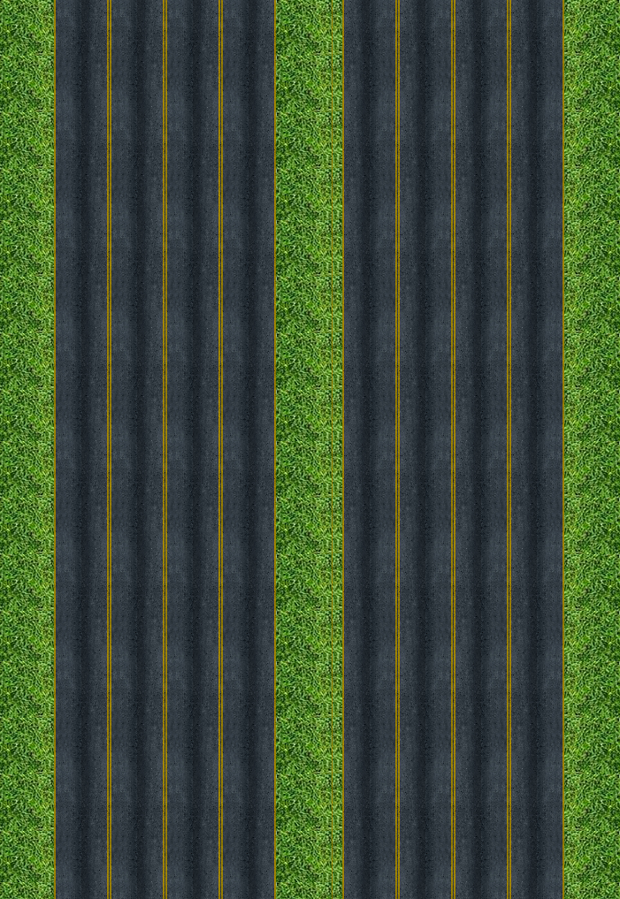

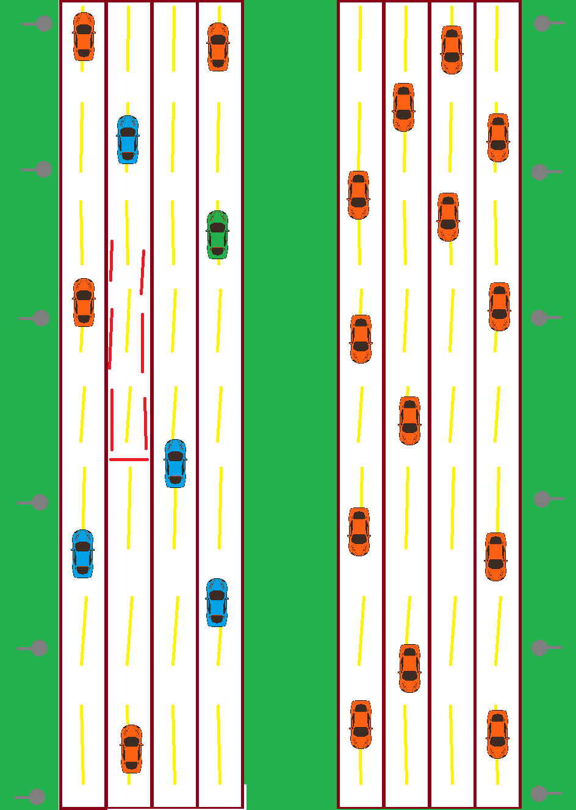

# 

# 

# 

# 

# Wat te implementeren (MoSCoW)

Hoewel onze ambitie is om alles voor de deadline af te krijgen zal dit hoogstwaarschijnlijk niet lukken. Daarom gaan we het project opzetten volgens het MoSCoW principe, daarin kunnen we per onderdelen aangeven hoe belangrijk het is.

**Must,**  deze functionaliteit wordt in ieder geval geïmplementeerd.

* **Wegdek beweegt obv snelheid vluchtauto.**
* **Vluchtauto kan vrij bewegen over de hele breedte van de weg.**
* **Ander verkeer op de weg.**
* Missies selecteren en spelen
* Credits bijhouden
* Impact botsingen verminderd gestolen bedrag/credits.
* Politieautos ( verschillen niet van normale auto’s)

**Should,** iets minder belangrijk.

* politieautos proberen auto te volgen en te rammen
* Auto’s herkennen verschil tussen kleine botsing en grote botsing, bij kleine botsing proberen ze terug op koers te komen.
* Vertraging Objecten als lantaarnpalen en/of wegwerkzaamheden
* Upgrades kopen

**Could,** niet belangrijk maar willen we wel implementeren.

* Schieten met wapens
* Viaducten.
* Ontploffingen van auto’s, eventueel met credit bonus.
* Wapens kunnen gekocht worden in ruil voor punten.
* Wapens hebben effect

**Would**, als we tijd over hebben kunnen we dit implementeren.

* Kruispunten.
* lantaarnpalen.
* Vonken bij botsing.
* Auto’s van rijbaan laten switchen bij wegwerkzaamheden.???
* inzoomen wanneer snelheid langzaam is

# 

# 

# Conclusie

# Bronnenlijst

Zie hieronder de bronnenlijst die we gebruikt hebben om op de probleemstellingen de benodigde antwoorden te geven (Alfabetisch geordend).

Brandon Dollar, 2013, Types of Game Perspectives, Geraadpleegd op 20 Maart 2017 van <https://mozzastryl.wordpress.com/2013/01/20/types-of-game-perspectives/>

Johnny Two Shoes, 2007. Webpagina van Johnny Two Shoes. Geraadpleegd op 20 Maart 2017, van <http://www.johnnytwoshoes.com/>

The Heist, 2008, The heist spelen op spele.nl, Geraadpleegd op 20 Maart 2017 van

<http://spele.nl/the-heist-spel/>

qubodup, 2014, Orange Racing Car (Top View), Gedownload op 21 Maart 2017. van

<https://openclipart.org/detail/190175/orange-racing-car-top-view>

Bas Wiebing, 2014, Het Functioneel Ontwerp, de bouwtekening van de website, Gedownload op 24 Maart 2017 van

<https://suneco.nl/-/m/images/blog/suneco/omschrijving-van-een-fo.jpg?crop=1&h=600&w=850&la=nl-NL&hash=1D94B9F94C2C724EAA5498F6BE23615192BDD016>